Phòng Giáo dục và Đào tạo .....

Đề thi Học kì 1 - Kết nối tri thức

năm 2025

Bài thi môn: Toán lớp 2

*Thời gian làm bài: phút*

*(không kể thời gian phát đề)*

(Đề số 2)

**Phần 1: Trắc nghiệm (4 điểm)**

**Câu 1:** Số liền sau của 29 là:

A. 30 **B.** 28 **C.** 31 **D.** 40

**Câu 2:** 4kg + 5 kg + 16kg = ............ kg. Điền kết quả thích hợp vào chỗ chấm

**A.** 9 **B.** 20 **C.** 25 **D.** 21

**Câu 3:** Tính tổng, biết các số hạng là 48 và 17:

**A.** 31 **B.** 65 **C.** 41 **D.** 55

**Câu 4:** Đồng hồ bên chỉ:

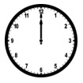

**A.** 1 giờ **B.** 6 giờ **C.** 12 giờ **D.** Không xác định

**Câu 5:** Bàn học của em dài khoảng bao nhiêu đề-xi-mét?

**A.** 11dm **B.** 30 dm **C.** 2dm **D.** 100cm

**Câu 6:** Mẹ vắt được 67 lít sữa bò, chị vắt được 33 lít sữa bò. Hỏi mẹ và chị vắt được bao nhiêu lít sữa bò?

**A.** 34 lít **B.** 100 lít **C.** 44 lít **D.** 90 lít

**Câu 7:** Ngày 27 tháng 12 là thứ hai. Ngày 22 tháng 12 là thứ mấy ?

**A.** Thứ ba **B.** Thứ tư **C.** Thứ năm **D.** Thứ sáu

**Câu 8:** Hình bên có:

| **A.** 3 tam giác, 2 tứ giác  **B.** 4 tam giác, 3 tứ giác  **C.** 4 tam giác, 2 tứ giác  **D.** 4 tam giác, 4 tứ giác | 10 Đề thi Học kì 1 Toán lớp 2 Kết nối tri thức năm 2025 (có đáp án) |
| --- | --- |

**Phần 2: Tự luận**

**Câu 1:** (2 điểm) Đặt tính rồi tính

26 + 35 26 + 59 75 – 17 60 – 43

..............................................................................................................................................

..............................................................................................................................................

..............................................................................................................................................

**Câu 2:** (1 điểm) Hãy vẽ thêm kim giờ để đồng hồ chỉ

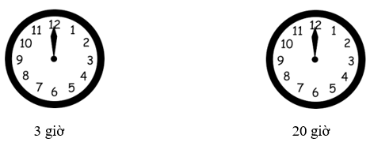

**Câu 3:** (2 điểm) Năm nay bố 31 tuổi, con 8 tuổi. Hỏi bố hơn con bao nhiêu tuổi?

**Bài giải**

..............................................................................................................................................

..............................................................................................................................................

..............................................................................................................................................

..............................................................................................................................................

..............................................................................................................................................

..............................................................................................................................................

**Câu 4:** (1 điểm) Số điền vào dấu ? là bao nhiêu?

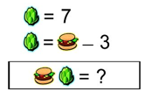

- Số điền vào dấu ? là: .......